Тема: Сложение и вычитание чисел первого десятка.

Состав чисел 7, 8, 9.
Педагогическая цель: создать условия для закрепления состава изученных чисел; развития умения решать задачи изученных видов; развития мыслительных операций анализа и сравнения, навыков устного счёта.
Планируемые результаты (предметные): знать состав изученных чисел; различать геометрические фигуры.
Универсальные учебные действия (метапредметные):
Регулятивные: уметь проговаривать последовательность действий на уроке.
Коммуникативные: уметь слушать и вступать в диалог; участвовать в коллективном обсуждении проблем; работать в паре.
Познавательные: уметь преобразовывать информацию из одной формы в другую: составлять математические рассказы и задачи на основе простейших математических моделей (предметных, рисунков, схематических рисунков, схем); находить и формулировать решение задачи с помощью простейших моделей.
Личностные: стараются проявить по назначению приобретённые математические способности.

Сценарий урока
I. Каллиграфическая минутка.
1 4 7 1 4 7
2 3 5 2 3 5
6 8 9 9 8 6
Учащиеся анализируют образцы, записанные на доске и в тетради (задание 2, с. 3 тетради № 2), затем прописывают их в тетради. (Образцы анализируются и прописываются по очереди, по одному.)
II. Повторение состава изученных чисел.
1. Игра «Назови соседа».
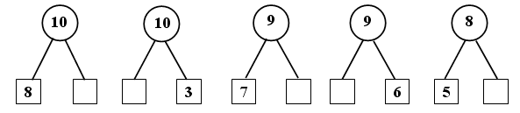
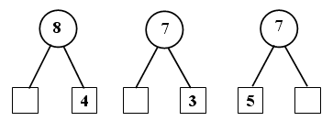
2. «Украшаем ёлку» (с. 3 учебника, часть 2).
III. Работа с геометрическим материалом.
Данную работу можно провести по заданию на полях учебника (с. 5).
– Назовите изображенные фигуры. (Отрезок, ломаная, треугольник.)
– Сколько звеньев в ломаной линии? (3.)
– Начертите в ваших тетрадях такую же ломаную.
Самостоятельная работа учащихся.
– Проверьте работу друг друга.
– Замкните ломаную. Какие фигуры получились? (Четырёхугольник и два треугольника.)
Физкультминутка
IV. Работа над задачами.
Учитель или кто-то из хорошо читающих учеников читает текст в задании 1 (с. 4 учебника).
– Прочитанный текст является задачей? (Да.)
– Обоснуйте ваше мнение. (Есть условие и вопросы; данные и искомое числа.)
– Прочитайте условие. Прочитайте вопрос задачи. Составьте схему.
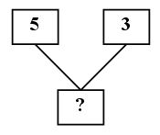
– Каким действием следует решать задачу? Почему?
– Запишите решение задачи. (5 + 3 = 8 (ш.).)
Учащиеся записывают решение с комментированием, учитель выполняет запись на доске.
– Ответьте на поставленный вопрос. (На ёлке стало 8 шаров.)
– Прочитайте текст в задании 2 (с. 4 учебника).
– Это задача? Докажите. Прочитайте условие задачи. О чем спрашивается в задаче?
– Составьте схему.
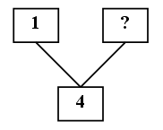
– Какое действие выберете для решения задачи? Почему?
– Запишите решение. (4 – 1 = 3 (м.).)
Запись с комментированием.
– Ответьте на вопрос задачи. (Маша принесла домой 3 мандарина.)
Физкультминутка
V. Закрепление навыков счёта.
– Рассмотрите числовые выражения (задание 4, с. 5 учебника).
– Что заметили? (В первом и третьем столбиках примеры на сложение, во втором и четвертом – на вычитание; в каждом столбике на сложение первые слагаемые одинаковые, в каждом столбике на вычитание вычитают из одного и того же числа.)
– Рассмотрите только суммы.
– Что можно сказать о вторых слагаемых? (Они увеличиваются на один.)
– Как, по вашему мнению, будут изменяться значения сумм?
– Проверим это. Найдите значения записанных сумм.
– Вы были правы? Какой вывод из этого следует?
– Рассмотрите примеры на вычитание.
– Что можно сказать о числах, которые вычитают? (Они увеличиваются на 1.)
– Как будут изменяться значения выражений?
– Проверим ваше мнение. Какой вывод можно сделать?
Выполнение задания 1 в парах или группах (с. 3 тетради).
VI. Итог урока.
Вопросы: Чему учились на уроке? Что особенно понравилось? Оцените свою работу на уроке?

